3.8.2023, Pezinok

Nové registrácie pre ochranu dizajnov.

Tri nové dizajny produktov z upcyklovaných materiálov pod záštitou EUIPO.
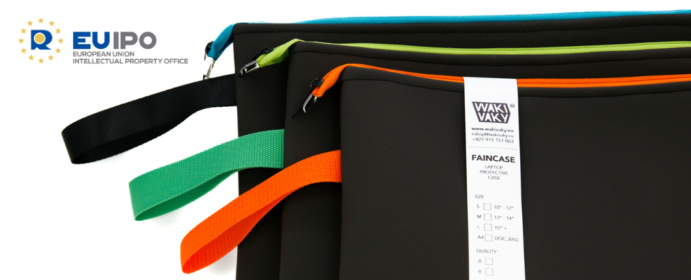

V ateliéri R&D v Pezinku prebieha vývoj nových produktov značky WAKIVAKY. Vývojový tím celoročne produkuje návrhy, ktoré sú ďalej posudzované, upravované a testované v praxi.
Tie najlepšie dizajny produktov, ktoré prejdú testami, si nechávame registrovať prostredníctvom európskej kancelárie EUIPO. Najnovšie sa nám podarilo zaregistrovať tieto tri dizajny:
- EU dizajn pre produkt "HACHAI, HACHAI Sitting Bag" č. 015023121
- EU dizajn pre produkt "FAINCASE, Laptop/Notebook Case" č. 015023120
- EU dizajn pre produkt "FAINBAG, TOTE Bag Jaguar" č. 015023120
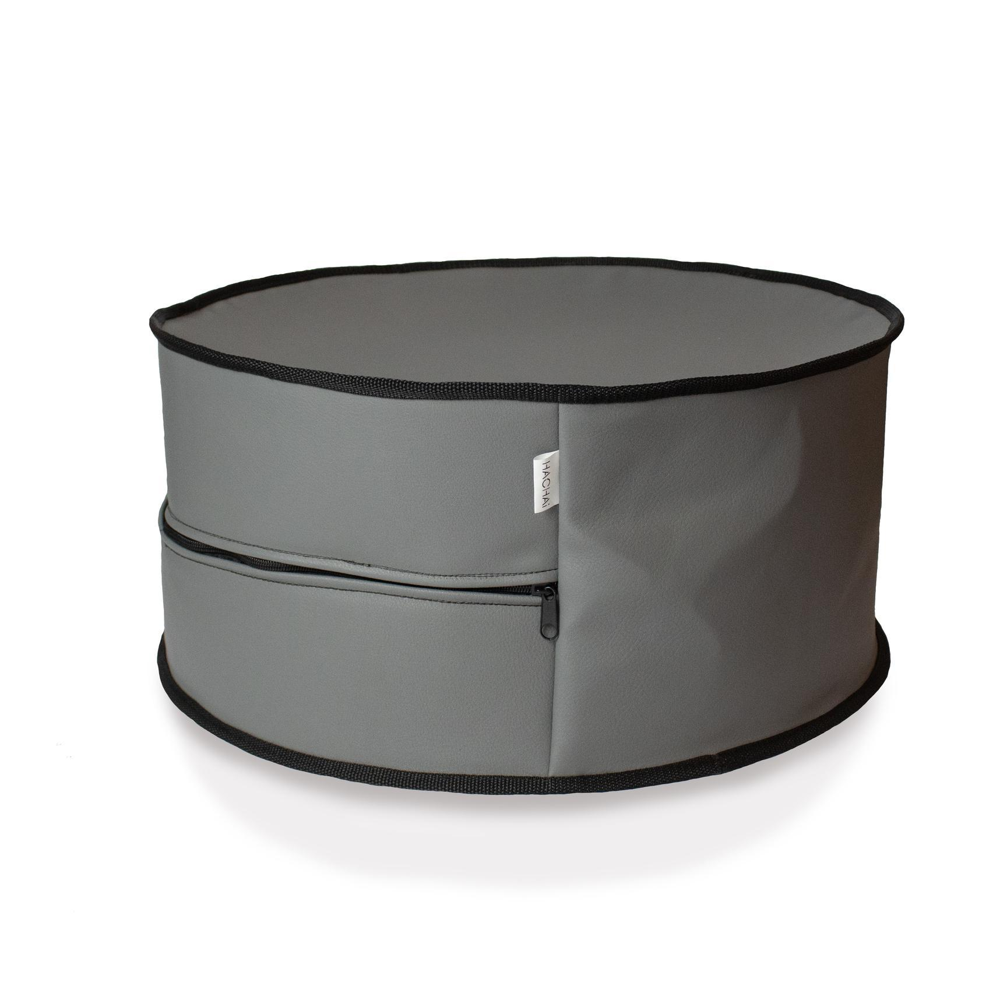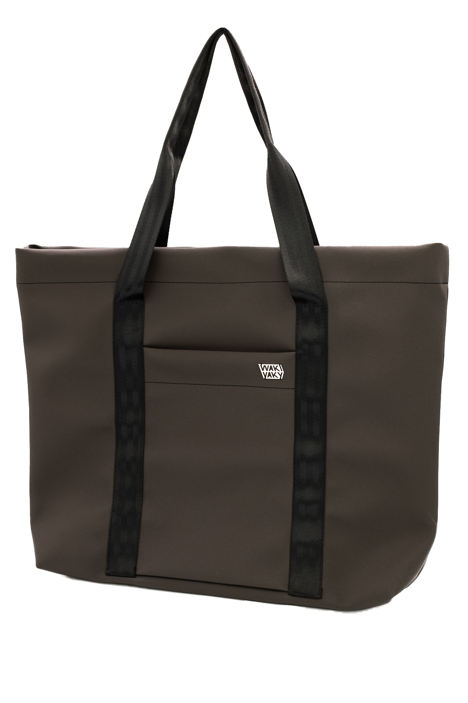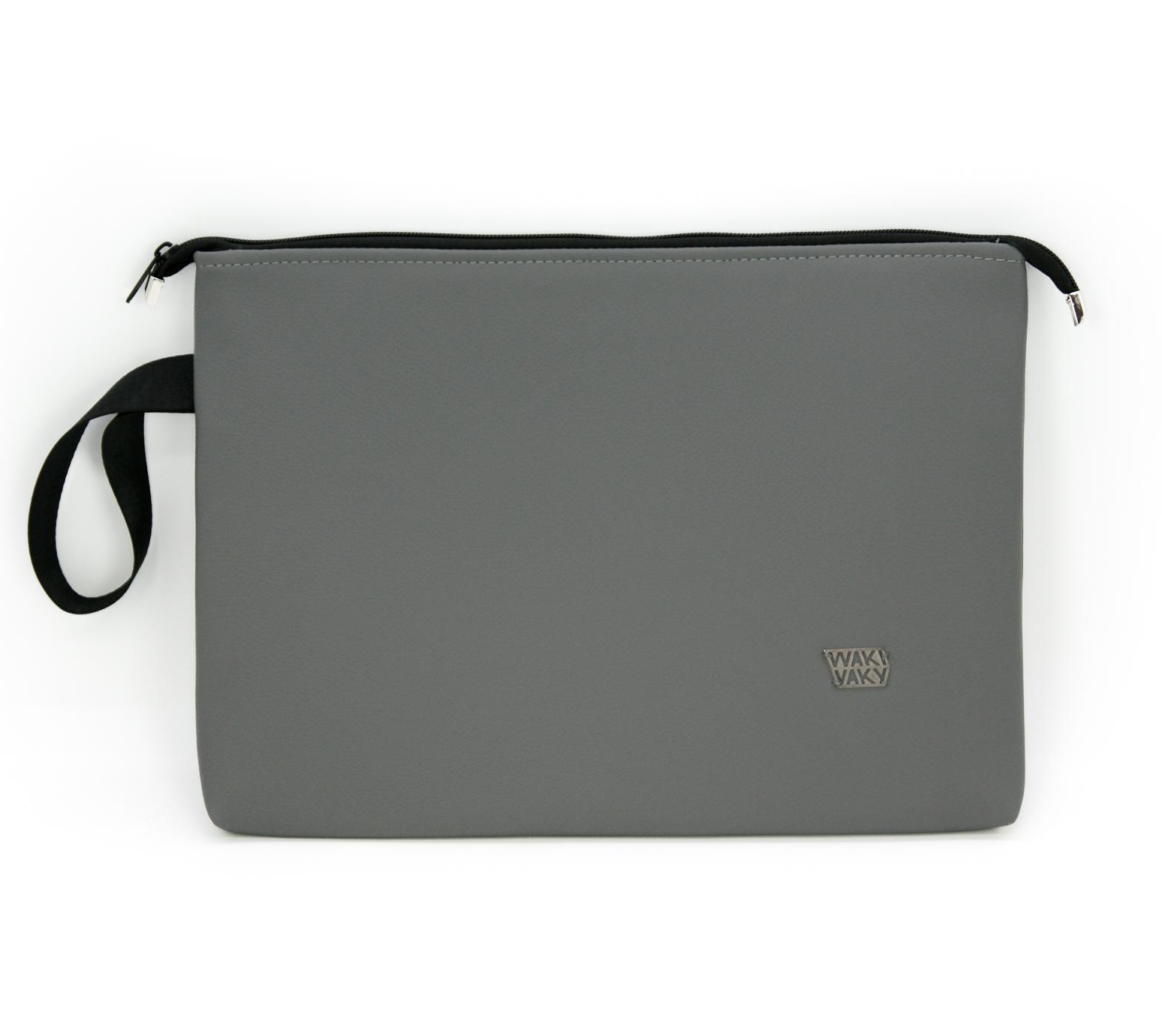
HACHAI Sitting Bag FAINBAG TOTE Bag Jaguar FAINCASE Laptop/Notebook Case

